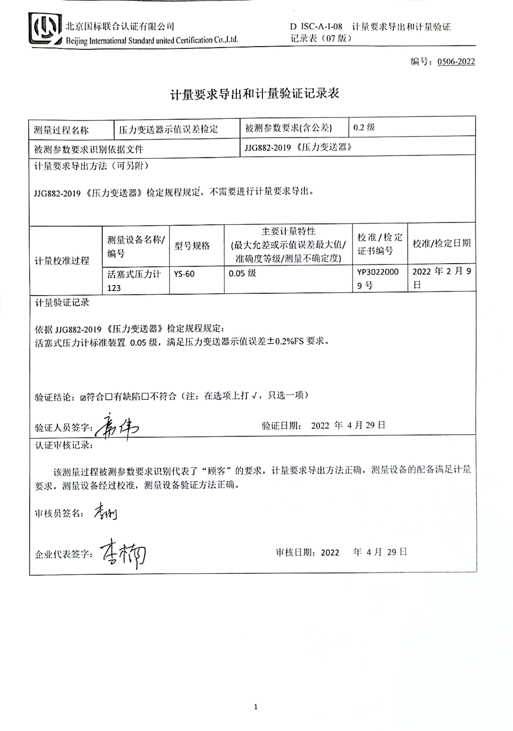
编号：0506-2022
计量要求导出和计量验证记录表
测量过程名称 |  | 压力变送器示值误差检定 |  |  | 被测参数要求(含公差) | 0.2级
被测参数要求识别依据文件 |  |  |  |  | JJG882-2019 《压力变送器》
计量要求导出方法（可另附）

JJG882-2019 《压力变送器》检定规程规定，不需要进行计量要求导出。

计量校准过程 | 测量设备名称/编号 |  | 型号规格 | 主要计量特性  (最大允差或示值误差最大值/准确度等级/测量不确定度) |  |  | 校准/检定证书编号 | 校准/检定日期
计量校准过程 | 活塞式压力计  123 |  | YS-60 | 0.05级 |  |  | YP30220009号 | 2022年2月9日
计量验证记录

依据JJG882-2019 《压力变送器》检定规程规定：
活塞式压力计标准装置 0.05级，满足压力变送器示值误差±0.2%FS要求。

验证结论：☑符合□有缺陷□不符合（注：在选项上打√，只选一项）

验证人员签字： 验证日期： 2022 年 4月29日
认证审核记录：

该测量过程被测参数要求识别代表了“顾客”的要求，计量要求导出方法正确，测量设备的配备满足计量要求，测量设备经过校准，测量设备验证方法正确。
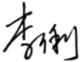
审核员签名：

企业代表签字： 审核日期：2022 年 4月 29日

